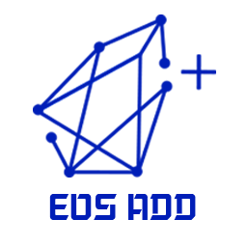

ADD生态体系白皮书

2018年6月9日版本0.69

本白皮书仅供参考，不构成要约或任何形式的投资建议

随着项目的进一步发展，白皮书中的任何元素都可能发生重大的变化

**ADD愿景**

**ADD**将致力于建设基于EOS数据与应用生态，提供从“互联网+”到“区块链+”的转型的数据中枢与应用平台。

数据流动、分析与存储将不可阻挡的形成跨域趋势，而在链域安全领域的需求将使运载主链、Dapps、超级节点、智能契约审计的需求不可阻挡的不断提升。ADD试图打造的是基于EOS的全球超级计算机与超级节点的实时数据中枢与应用平台，这是一个可扩展、低延迟、高交互、并拥有可扩安全链域护栏的分布式网络平台。

数据传输和持久性，由ADD生态网络或其相关令牌操作。任何人——或任何主体——可以发布新的数据数据流, 和其他人可以订阅这些流Ðapps, 智能契约, Microservices和智能数据管道。

为了鼓励用户与数据源、使用方参与+ADD生态，在生态中将建立有一个内置的数据代币化机制。

来自安全数币交易所、跨链联网设备、物联网传感器和社交媒体的数据可以脱敏地提供给公司、开发人员和ADD生态用户。经授权的生态数据流或节点可以自动导出他们的数据，获得ADD对价，亦可置换他们需要的数据。而由于EOS的高交互性能，ADD将以此为基础搭建EOS数据侧链、建立实时数据全球市场，内置数据来源、加密和访问控制。

ADD生态位于分布式数据网络和互联网市场, 整个ADD生态包括一个强大数据模型推进的分析引擎和实时Ðapps 交互索引的快速发展。数据流, 智能契约和分布的计算资源可以在低代码环境中使用高层构建块相互连接。ADD最早期研发的应用将是最容易创建的实时、数据驱动和可信的区块链应用生态程序。

**一场革命正在发生，原有的中心化的云数据服务将被取代。**

通过标记化的、分布的解决方案。例如，Golem取代了Azure虚拟机，而IPFS取代了Azure Blob存储。ADD为加入这场革命而自豪，ADD将率先应用EOS提供了数据消息传递和事件处理的分布解决方案，进而取代了Azure EventHub和Azure流分析等平台。

**1.背景**

在未来几年，实时数据将日益成为一种商品或数字资产。数据大量的存在互联网业、传统产业、服务行业和整个供应链中，传感器和连接设备产生了时间戳数据，这是现代经济的基础，其中大部分数据都是以流媒体方式生成的。1

随着区块链的发展和无处不在的应用，数据量级将呈指数增长。而数据应用从互联网业、传统行业转移或在区块链上进行同步将是一个重要趋势。

1

苏珊·奥布莱恩:“5大数据趋势塑造了数据驱动企业的未来”，Datameer, 2016年5月11日

(https://www.datameer.com/company/datameer-blog/5-big-data-trends-shaping-future-data-driven-businesses/)

连接设备

IHS Markit预测，在全球物联网市场，已安装的基础将为从2015年的154亿部增长到2020年的307亿部，到2025年的754亿部。而ADD预计到2023年，其中25%-30%甚至更多设备将由区块链底层技术提供数据与交互服务。许多新生成的数据是有价值的:它可以用来优化市场操作，以更高的精确度跟踪资产，以高粒度的现有主数据服务为目标，并创建全新的服务和业务模型。

与此同时， 在一个分布式的未来,分布的应用程序的后端代码或者Ðapps运行在点对点网络数据本身将亦有更多的发展。

然而,Ðapps不是孤立运行的:他们需要外部数据的功能。实际上,存储和分布的真实数据保持集中,Ðapps仍可能所有已知的问题:权力集中,缺乏防御性,容易受到网络攻击。

当然，您可以在区块链中存储数据。还有分布文件像IPFS、Swarm和Storj这样的存储应用程序和像BigchainDB这样的数据库已经开始出现。虽然这些解决方案肯定是新的分布架构的一部分，但它们并不能真正解决任何大量需要实时数据的情况。已有的一些主链不是为高吞吐量或低延迟而设计的，它不会伸缩，存储也很昂贵。而EOS的理想布局正为解决以上问题提供了可能，而一条ADD搭建的EOS侧链将进一步推进此类功能。

我们需要的是一个本地分布式数据主干（基于ADD EOS侧链），作为分布应用的补充。这个实时数据主干将是缺失的链接，以及我们想要提供的链接。我们创建的基础设施由一个技术生态架构组成，它可以帮助连接和智能契约、激励全球节点与备用节点中的计算机。这是一个提供低延迟、有效和安全的数据交付和持久性的网络，并且都在安全数据模式上。

Ðapps的未来是由数据推动的，我们的任务是确保数据继续流动与安全不可被随意侵犯与篡改输入。

我们还创建了实时数据市场。在数据市场中，任何人都可以向数据流发布事件，任何人都可以订阅数据流，并在分布的应用程序与Dapps中使用数据。

在EOS体系大部分的数币流转交易是免费的，但对于开发者、超级节点、Dapps及可能的数据商用是需要消耗以EOS抵押或兑换的相关带宽、CPU、RAM。如果不是这样，数字标记与数据依然需要访问和操作数据市场，并补偿P2P网络中的单机节点亦或超级节点。用户为数据付费。

令牌、数据生产者和网络参与者被自动和安全地补偿。我们的生态架构构建在分布的传输层上。除了更强的稳健性，还有韧性容错、分权有利于开放、透明和社区建设。对数据的控制权不属于像谷歌、IMB、亚马逊等这样的大公司。

该网络由大量的数据生产者、数据使用者和中间的消息代理节点及备用安全节点组成。通过对数据交换的贡献和对每个人都有利的网络运行，你为自己赢得了评级，并赢得了好的ADD令牌回报。

我们相信，区块链社区的持续增长将通过适当的可用性层得到促进，好比经历“互联网转型”的历史轨迹加速后，区块链转型的轨迹亦应得到加速。比如通过ADD生态简易工具，非专家或开发者可以便捷的创造安全的智能契约,这些合同和Ðapps连接到可靠的数据来源、同时提供自助型智能安全审计与最新标准契约比对。

我们将帮助建立通过提供可视化编辑器、包装器和模板提供所需的工具包。简而言之，我们希望成为任何从事创建数据驱动分布服务业务的人的首选之地。

在本文的其余部分，我们将描述ADD技术生态架构，定义数字令牌的角色，解释现状，给出研发路线图，并介绍主要团队。

**2。ADD技术生态架构逻辑**

分布式实时数据管道建立在多层技术叠加之上:

●ADD数据中心是一个全域、跨链的共享数据流,每个人与数据源的4C（内容、链接、社群、商业交易）相关数据都可以贡献和脱敏流转并以更小颗粒度获取及筛选信息

●ADD搜索导航与数据引擎是一个高性能的推荐、事件处理和分析引擎以分布式的方式执行存储。它可以在分布计算的服务器上运行

●ADD编辑器构成一个可用性层和工具箱使区块链转型轨迹快速发展,数据驱动的应用程序

●ADD网络是传输层的数据,定义一个鼓励点对点消息传递网络的分布式数据管道。

●ADD智能契约使ADD网络中的节点达成共识，ADD安全动态防御措施、代码审计等将助力安全生态在EOS及Dapps领域的应用

ADD生态架构以保存源数据（Raw Data)为核心，处理许可和进行完整性检查分析，并促进安全令牌传输。

ADD令牌，将在自体系内进行生态流转。

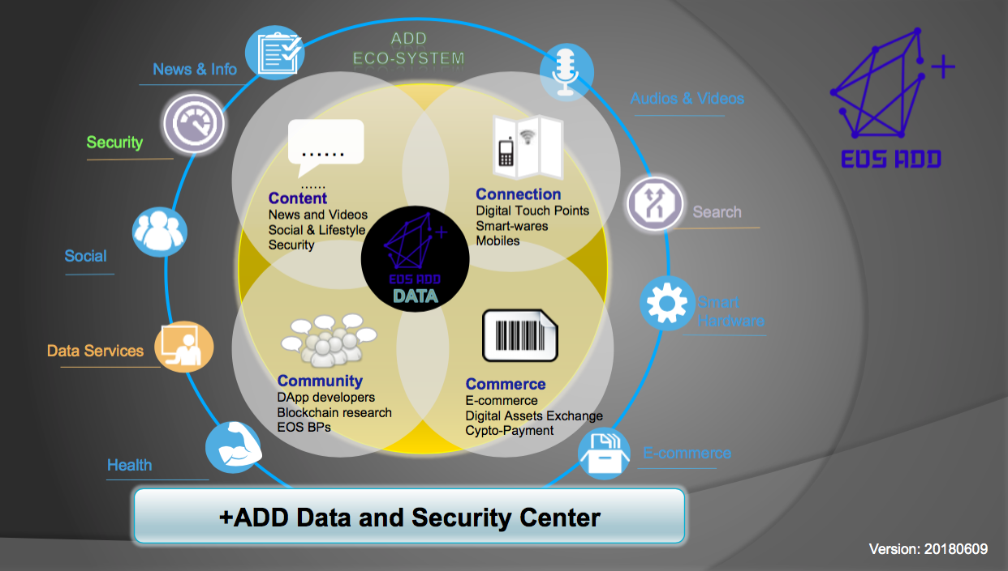

*图1所示。ADD技术生态架构。*

**2.1 ADD- EOS便捷应用平台 (EOS for Dummies)**

**助力企业便捷性完成应用、智能契约发布**

人们对区块链和分布式的应用程序非常感兴趣，尤其是在商业领域，但实际用例的数量仍然非常有限。区块链还是早期的事情，假设有很多想参与其中的人无门栏的参与是不合理的。

对EOS的细节、可靠性、加密、数据来源、交互和其他技术问题缺乏实际有应用实战的专家和技术人员。

在我们看来，生态系统的商业增长需要工具，这些工具允许非专家建立智能契约、连接受信任的数据源、使用安全的离线模块进行数据过滤、聚合和细化、部署分布的应用程序、跟踪智能契约执行，并可视化输入数据流和区块链事件。

我们拟通过提供强大的工具(例如易于使用的可视化编辑器)、手机APP和针对领域的智能契约模板来解决可用性层的需求专业人员和业务用户。

这些工具隐藏了深层技术，处理数据集成和通信，并自动化部署中的常规步骤以及对智能契约的监控。

**我们相信并坚持EOS只有一条主链，这一共识是我们和EOS节点社群一同的坚守**

我们预见了EOS这个生态系统的未来，并通过其中ADD研发或将研发几个可用的平台和工具，协助项目或Dapps在边际成本几近于零的ADD-EOS生态侧链上进行环境测试、安全防护与审计测试，避免其在产品不成熟的前提下贸然登录EOS主网，消耗不必要的测试RAM。

现有的ADD平台研发内部版本已经实现了可用性层的一些元素，在未来的几个月和几年内将添加更多的功能。其目的是达到一个阶段您可以在几分钟内构建和部署一个有用的、运行良好的数据驱动的EOS为主体的智能契约。

这不仅仅是一种幻想;我们的战略合作伙伴之一的TokenPocket就应用了此类工具的核心概念，实现便捷的智能契约生成（概念中的多样性需求。与商业定制部分将是ADD工具的实现的目标）

这些是可用性层的一些计划:

●一个可视化编辑器来创建智能合约,在实际数据,构建off-chain数据处理管道。

●模块与智能合同和与区块链交互沟通。

●EOS侧链处理模块:数据滤波、细化,和聚合,

部署分布的应用程序，跟踪智能契约执行，可视化输入数据流和区块链事件测试。

●坚固编辑器智能合同可以编写和修改代码的上下文敏感的环境中。

●内置测试和开源可靠性为不同的用例模板EOS智能合约。

●回放功能模拟智能合同功能,在部署前调试合同代码和测试功能。

●一键部署提交智能契约。

**2.2 ADD数据分析模型、引擎与导航入口**

ADD引擎是一种高性能分析引擎与推荐模型，它在分布的计算提供程序中执行脱链操作

Ðapps, 通常使用基于web的UI和智能基于后端,目前没有办法处理原始数据并将其转化为信息。

ADD需要一个流分析层来将原始数据转换为精炼的信息并为之做好准备消费Ðapps和智能合同。原始数据可能需要过滤，向下采样，

通过异常检测算法，或通过先进的机器学习和模式识别模型进行处理，并与其他数据结合使用。或者你可能想做一些事情这在智能契约中是无法实现的，例如调用外部api作为处理链的一部分。

ADD引擎侦听ADD及EOS网络上的事件，以及使用

使用ADD网络之间传递Ðapps 脱链计算

该引擎支持一种全新的分布应用:由非琐碎数据量驱动的应用。很明显，这些结果也可以被传统的集中式应用程序所使用。

享受智能消息退送和分析带来好处。

**2.3数据市场**

|  |
| --- |
| ADD数据市场是一个共享数据可以贡献和订阅的全球范围。这是一个数据机对机(M2M)数据交换的地方。数据市场，但允许核实数字身份的需要。 |
|

数据市场是数据生产者和数据消费者的聚集地。数据使用者发现提供的数据的价值,并希望访问它为了使用它为Ðapps作为输入,智能合约,或传统的应用程序。

数据被组织在数据流中，数据市场的基本构建块和a

ADD网络中的原语(参见下面第2.4章)。数据流包含来自

以规则间隔或不规则间隔不断发出新数据点的数据源。以下是以流媒体方式生成实时数据的一些典型设置:

●股票市场产生一个新的事件每次有一个新的投标或报价,每次贸易发生。

●公共交通车辆广播其身份、地位,速度,加速度,地理位置,每隔几秒钟。

●运动探测器传递一个信号,当检测到一个移动对象的范围。●IIoT传感器连接到电驱动测量温度,速度,和

在智能工厂的驱动操作中振动。

●空气质量传感器测量一氧化碳,二氧化硫,二氧化氮和臭氧浓度在市区。

●地震仪测量地面运动和火山活动在一个区域。

●智能专业运动员所穿的衣服收集的生物特征数据,如心跳、温度和加速度。

数据市场提供了广泛的可信赖的时间戳数据的选择

订阅。有些数据来自已建立的和专业的数据供应商和再分发者，有些来自公共的、开放的数据源。重要的是,该平台允许

任何人都可以贡献他们的数据并将其货币化。虽然企业从传感器和设备中获取有价值的数据，但私人公民也在生产有价值的信息。

例如，戴智能手表的人可能会在数据市场上发布自己的心率数据。数据可以匿名提供，这样就不会侵犯隐私。谁会感兴趣

在这样的数据?制药公司可能会买它做研究，或者公共医疗机构可能会用它来了解人们多久做一次运动，或者他们的压力水平

公众。智能手表制造商可能会购买这款手表，以便对其心率进行诊断

传感器执行。数据生产者通过提供他们的数据获得每日收入。没有理由认为数据市场的订阅应该由人类软件发起

开发人员、数据工程师或数据科学家。事实上，分布的市场最终很可能被机器对机器的交易所主导。自动机器,机器人,聪明

设备在其操作中都需要数据，而且它们正在生成对生态系统中其他参与者有价值的数据。

自动的、增值的细化模式将会出现。人工智能可以订阅原始的股票市场信息，应用私有模式识别来生成交易信号，并提供这些信号

在相同的数据市场上出售的信号。

虽然数据市场的大部分内容都是免费的，但仍有需要付费的数据，而且最终用户许可的数据也会被应用。在这样的

需要订阅许可证。许可给有权访问的数据

特定的时间段，在特定的条件下，并收取一定的费用。流媒体音乐有一个相似之处:你不能拥有订阅的数据，就像你不能拥有a的权利一样

通过在Spotify上收听或从iTunes下载歌曲。

数据许可被实现为智能契约(参见第2.5.4节)。区块链的最大好处是它提供了一种不可靠的分布方式来存储使用条款和

访问权限，并确保按约定支付数据。

在更广泛的背景下，有可能在市场中产生强大的网络效应。内容越多，对数据贡献者和数据使用者来说都越有吸引力。ADD数据市场,门户网站(Ðapp)实现促进什么数据存在的发现,为创造和提供全面的工具

管理数据流，并使订阅数据流的选择变得容易。

**2.4 ADD网络**

|  |
| --- |
| ADD网络是数据传输流代理节点，它建立一个发布/订阅机制，网络吞吐量线性伸缩，每秒可以处理数百万个事件。 |
|

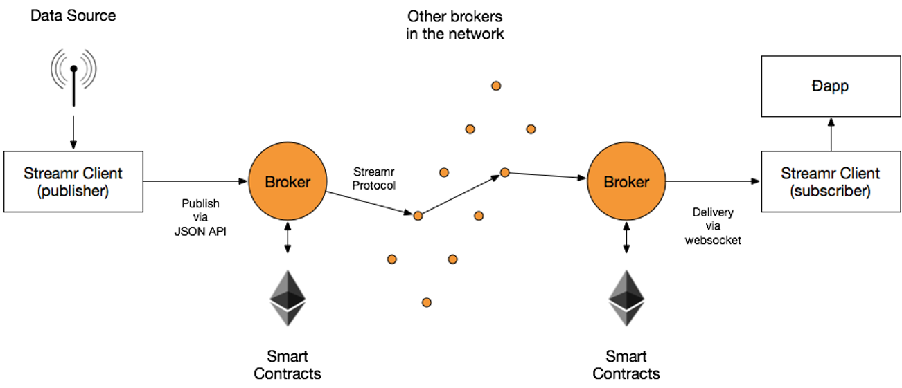

*图4。通过代理网络事件旅游的一个例子从数据源到订户Ðapp。*

ADD网络(图4)是AD生态架构的传输层。该网络处理分布的数据管道中的所有消息传递。层由原语(事件和

流)和代理节点。代理节点对原语进行操作，代理节点的集合构成了处理分布存储的P2P网络。

分布的消息。

基础架构层使用底层的Ethereum进行操作。节点

协调需要强有力的共识，这是通过智能合同实现的。原始事件数据本身通常不会进入区块链，这与分区一起是允许的

ADD网络以每秒数百万次或更高的速度扩展。

ADD网络结合了可伸缩的基于云的实时数据传输的最佳部分(例如Kafka、ZeroMQ、ActiveMQ)，以及分布的P2P/crypto中可用的内容。

社区(耳语，恶意信息)。基于云的框架使用高效的分片和67

持久性方案以达到高吞吐量，但仅在可信的本地网络环境中。对等协议展示了路由、对等发现和NAT的有效策略

遍历、位置混淆等，但未能提供数据密集型实际应用程序所需的吞吐量。

**2.4.1事件**

事件是有时间戳的信息。每个事件都包含标题和内容。8

头文件指定事件的元数据，例如事件的时间戳、起源和内容类型。事件协议支持内容有效负载的任意类型和格式，例如。JSON

消息或二进制图像。内容类型指示内容的格式。事件头和内容以二进制格式编码以进行传输。

ADD网络上的所有事件都是加密签名的。所有的事件都有起源，因为。

例如一个Ethereum地址。签名从私钥和消息的其余部分计算。签名用于证明消息来源和消息完整性。由于事件格式允许任何形式的起源和签名，所以系统是不会过时的。下表列出了事件中包含的信息。

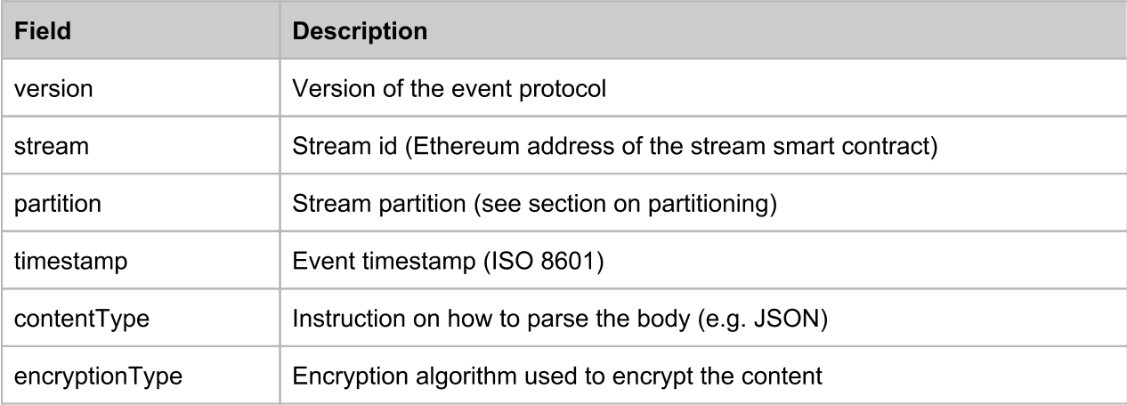

6

Gav Wood:“耳语PoC 2协议规范”(https://github.com/ethereum/wiki/wiki/wiki/er -PoC-2协议规范)

7

见https://bitmessage.org/wiki/Main_Page。

8

ADD事件不应与Ethereum中的事件混淆。

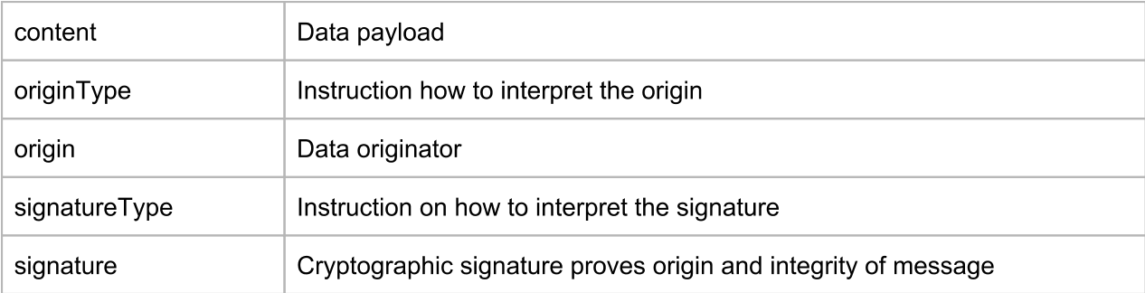

**2.4.2流**

所有的事情都属于一种潮流。可以有任意数量的流，每个流都将逻辑上相关的事件分组在一起，并以升序时间顺序存储。

流元数据存储在Ethereum智能契约中。每个流由

合同地址。可伸缩性、事件(即。实际数据点不存储在智能合同或区块链中。

数据流持有一组权限。权限控制谁可以从流(订阅)读取事件，谁可以向流(发布)写入新事件。流

所有者控制权限，但她也可以在需要时将权限控制授予或委托给第三方。

下表列出了流的元数据。

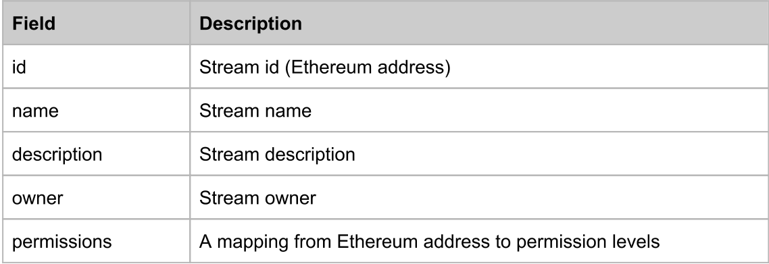 **2.4.3发布/订阅**

网络中的数据传输遵循发布/订阅范式。发布到9流的事件立即交付到流的所有授权和连接的订阅者。

9

维基百科:发布/订阅模式(https://en.wikipedia.org/wiki/Publish-subscribe_pattern)

订阅流可以仅限于某些用户，也可以对公众免费。类似地，向流发布内容的权限可以由一个、多个或每个人持有。

发布/订阅范式允许在真实应用程序中使用许多消息传递拓扑:

●一对多(例如,一个新闻频道或股票行情自动收录器)

●多对多(例如,一群聊天或多人游戏)●一对一(例如,一个私人聊天或在分析管道)●多对一的(例如,一个投票系统)

注意，发布事件并不意味着事件被交付给任何客户:可能是没有订阅者的情况。尽管如此，事件仍然被持久化并交付给许多代理节点以进行冗余。

从技术上讲，有两种类型的订阅者。大部分的数据流流向

通过与代理节点的直接连接连接连接到网络的订阅者(参见2.4.4节)。下文)。他们可以,例如,web前端Ðapps,事件处理链上运行ADD引擎,或物联网设备控制的数据网络。

智能契约是ADD网络支持的一种特殊类型的订阅服务器。代理

网络中的节点被激励为订阅智能合同交付事件。在这个

当然，在场景中，区块链的可扩展性限制是适用的。该机制允许网络充当oracle，这意味着数据可以在没有第三方帮助的情况下被推送到智能合同中

oracle。由于网络中的所有数据都是在源上签名的，所以始终可以对其进行验证和信任。

**2.4.4代理节点**

ADD代理节点是网络中的核心软件组件。代理节点处理诸如发布事件、订阅流、处理存储以及通过JSON RPC调用与Ethereum节点通信等任务。代理节点通过api向连接的应用程序公开其功能。

代理API可以在任何应用程序中使用标准的HTTP和Websocket库

语言。为了便于使用，我们将以多种语言提供引用实现。主客户端库平台将用JavaScript编写。它可以用来传送数据

基于web的Ðapps运行在浏览器以及后端应用程序运行node . js。Websocket API处理从数据源到网络和网络的事件交付

客户端Ðapps。流管理、使用JSON API。

Websocket流媒体API负责以下任务:

●进行身份验证会话●发布事件

●订阅的事件流

●●交付事件订阅客户查询历史事件流

JSON API公开以下功能:●创建一个流

●●删除配置流流

●获得信息

●通过搜索条件找到流(s)

●发布事件(替代Websocket API)

●查询历史事件流(替代Websocket API)

代理之间的大多数通信由事件消息组成，但也有与路由和对等发现相关的通信。代理之间的一个重要协调任务是分区

任务，其中必须达成可靠的协商一致意见。这个机制被实现为一个聪明的契约，它利用了以太网络的力量(见2.4.5节)。

下文)。

**2.4.5分区(分区)**

整个网络中的事件流量被划分为称为分区的独立部分。每个代理节点处理属于一组分区的流量。可扩展性就是这样实现的:不是

所有节点处理所有流量。这类似于在例中发现的分区方案。Apache卡夫卡。

通过散列流id计算特定事件的分区。这是一个快速的操作并在本地完成。使用流id作为分区键意味着特定的所有事件

流总是到同一个分区。这允许网络在流中维护事件的排序，并有效地存储它们。

流可能会接收到单个代理无法接收的大量消息

处理它们。在这种情况下，对流本身应用另一轮分区，流中的流量被分割为独立的部分。在这种情况下，我们散列(流id、流分区)元组来分配网络分区，而发布者提供分区。

将事件分配给流中的分区的键。保留流分区键的事件顺序。

网络中的分区数保持不变，直到随着时间的推移自动增加。如下一节所述，有一个协调器智能契约，它控制网络分区。分区的数量与参与网络的代理节点的数量成正比。

**2.4.6节点协调**

在Apache Kafka和Apache Cassandra这样的分布式数据系统中，节点协调通常是通过使用Apache Zookeeper这样的组件来实现的。有一个集中的过程

在领导人选举等过程中建立共识。另外，一些系统使用人工分配在网络中具有特权的协调器节点。

在分布的网络中，这种集中的或特权的组件是不存在的。相反，ADD网络使用底层的以太网络为节点建立共识

P2P网络中的协调。

关键的协调任务是将网络分区分配给代理节点

网络，以及当节点出现或消失时对该信息的维护。这个任务不是像Zookeeper那样的集中式组件，而是由智能实现的

合同:网络协调器。网络协调器合同部署在

Ethereum blockchain。代理节点通过监视和查询智能契约来查找当前的网络状态。简单地通过切换到新网络就可以升级网络

协调合同。

重新平衡分区分配是网络协调器契约的任务之一。只做了有用的更改，如果没有，函数什么也不做。当

网络不平衡，调用函数将DATAcoin授予调用者。这种激励确保在需要时进行网络再平衡。

分配给分区的节点接收该分区的所有数据。一些或全部

计算数据上的滚动校验和，并以一定的间隔向网络协调器智能合同报告校验和。在大型公共网络中，每个节点都有足够的节点

分割使他们难以勾结。分区分配由网络协调器智能合同也很难影响。

**2.4.7 Incentivization**

订阅者是网络中数据的使用者。DATAcoin，网络使用令牌，

使订阅者可以订阅流。其他方通过对网络的贡献获得DATAcoin:代理节点(此网络的“矿工”)和数据发布者。

代理节点被鼓励做两件事:将分配的分区的校验和报告给网络协调器智能契约(参见2.4.6节)。并将数据发送给任何智能合同订阅者(见第2.4.3节)。这两项手术都花费了以太气场的钱

代理。该成本由代理接收的用于实现网络功能的DATAcoin支付。

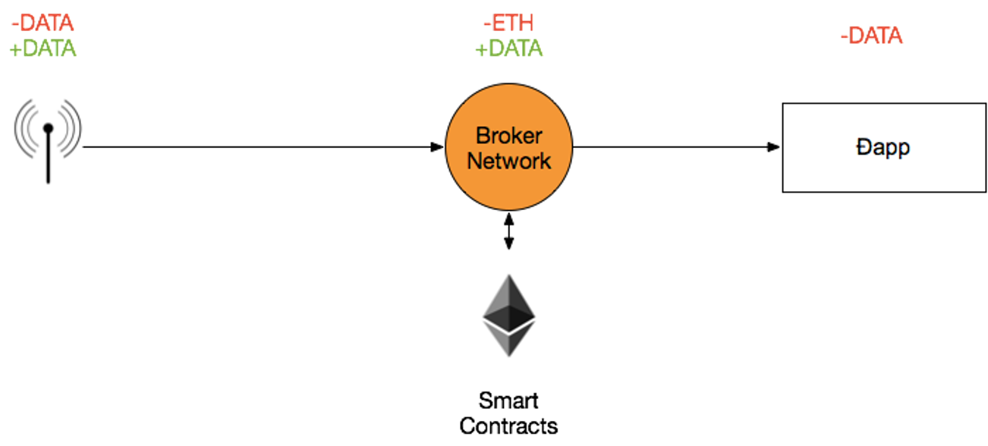

*图5。流线网络激励结构示意图。*

一个分区的校验和由多个代理节点计算和报告，并且只有当代理在一致性阈值设置的一致性阈值上同意校验和时，代理才会得到奖励

协调器智能契约(例如，90%的指定代理需要报告一个特定的内容。

它被认为是有效的校验和)。如果一个节点报告了异常的校验和，根本没有校验和，或者校验和不一致，那么就不会得到任何奖励，违规的节点也不太可能得到

分配未来分区的责任。

如前所述，智能契约可以是流的订阅者。订阅方在DATAcoin中设置奖励，用于向智能合同交付事件。赏金是谁收的

首先提供数据。通常这将是直接连接到发布者的代理节点，因为该代理处于进行传递的先驱位置。其他节点或外部

订阅者可以观察这个过程，并确定交付数据的机会，如果不是由通常的怀疑对象交付的话。

还需要一种机制来防止网络中的洪水。最低的成本必须是

与所有发布操作以及向订阅者的交付相关联。网络可以

聚合成本，并不时地向底层区块链提交可扩展性，类似于某些区块链网络中状态通道或微支付通道的工作方式。

**2.4.8事件持久化**

数据流中的事件被保存在对等网络中。这有效地把

网络成为分布的时间序列数据库。分布化带来了许多优点，包括更强的鲁棒性、容错能力、更低的成本和匿名性的潜力。

由于流是事件序列，所以最简单的存储形式是事件日志。事件日志可以存储在任何块存储中，例如节点本身的文件系统。

分布对象存储，如群集、IFPS或Storj。10 11 12

对于具有更多粒度和查询特性的存储，出现了一些分布的数据库，如BigchainDB。像这样的解决方案很可能用于13中的事件存储

ADD网络。然而，情况正在迅速变化，我们目前不会提交特定的存储解决方案。

**2.4.9数据来源**

无论何时将外部数据用作输入，安全性和数据来源都是关键问题

Ðapps和智能合同。由于区块链交易是不可撤销的，因此诚实的一方有明确的动机来确保输入是可信的。还有一个动机

不诚实的一方——以及肆无忌惮的黑客——为了金钱利益而操纵数据。

在ADD网络中，每个数据点都由数据源拥有的私钥进行加密签名。这个地区正在迅速发展，有许多不同的方法

可能的。事件可以签名，例如，Ethereum私有密匙X。IoT传感器拥有的509证书，使用Intel SGX芯片和城市的可信硬件飞地。

Crier中继，或来自web API的TLSNotary服务桥接数据。14 15

经过设计，ADD网络对用来证明数据的方法没有偏见

来源，并且它确实可以支持任何现在或将来可用的方法。网络上的事件总是同时包含签名本身和使用哪个方法的信息

验证签名。发布和订阅事件的客户端库可以增量地增加对不同方法的支持，抽象出每个方法的内部工作方式

从开发人员的角度来说，使签名验证更容易。

10

Viktor Tron等人:“蜂群介绍”(http://swarm- guide.readthedocs.io/en/latest/tion.html)

11

看到“ipf——永久Web”(https://github.com/ipfs/ipfs)

12

看到“Storj:点对点云存储网络”(https://storj.io/storj.pdf)

13

参见“BigchainDB:可伸缩的区块链数据库”

(https://www.bigchaindb.com/whitepaper/bigchaindb-whitepaper.pdf)

14

风扇Zhang et al。:“城市呼喊者:智能合同的认证数据提要”，2016年ACM会议记录

2016年10月24-28日，奥地利维也纳，计算机与通信安全(CCS)会议，pp。270 - 282(https://eprint.iacr.org/2016/168.pdf)

15

2014年9月10日，白皮书(https://tlsnotary.org/tlsnotary.org/tlsnotary.pdf)，“TLSnotary -一个独立审核的https会话机制”。

最初支持的签名算法与Ethereum使用的secp256k1 ECDSA相同。这使得网络能够方便地将任何已发布的数据可靠地映射到以太网上的地址。

**2.4.10数据机密性**

考虑到任何人都可以通过运行代理节点来参与ADD网络，那么事件

ADD网络中非公共流的有效负载使用非对称密钥加密进行强加密。只有拥有授权私钥的方才能读取数据。流智能契约持有任何被允许访问流的人的公钥。的时候

发布时，使用授权收件人的公钥加密数据，只有授权收件人才能访问数据。

多播加密技术可用于平衡消息大小和键控1617

的复杂性。内置的加密支持还允许直接进行数据货币化，比如可以创建ADD数据市场等服务来出售或租用流访问权

内容。发布者可以重设数据流的键来选择性地拒绝访问。如果他们发现用户在网络之外转售他们的数据。

分布的方法结合加密带来了安全性:数据被分布到许多未知的物理位置，并且在传输过程中受到强加密的保护

和存储。该设计解决了企业和组织的担忧

担心通过对数据中心和存储设施的物理访问可能导致数据泄露。

**2.5 ADD智能合约**

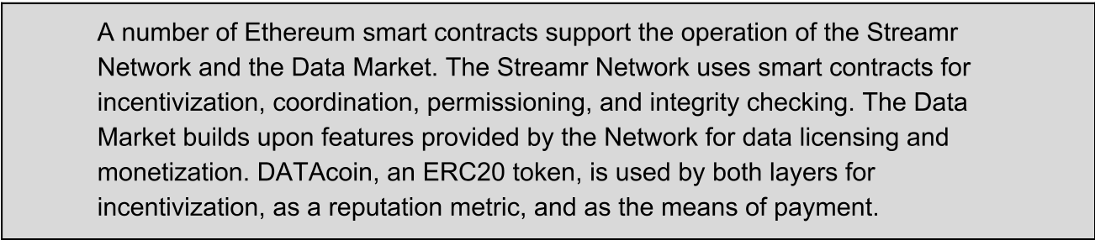

16

Micciancio, Daniele和Saurabh Panjwani。多播加密:如何在大型动态群组中保持秘密?“(http://cseweb.ucsd.edu/ ~ spanjwan / multicast.html)

17

段毅、叶涛和约翰·科内斯。加州大学伯克利分校计算机科学系。“如何构造多播加密系统，有效地抵御自适应选择密文攻击”

(http://www.cs.berkeley.edu/ ~ jfc /论文/ 06 / CT-RSA06.pdf)

**2.5.1流**

流智能契约包含关于流的信息(参见第2.4.2节)。除了

持有静态信息，它携带流的权限。特别是，它包含

加密流的授权接收方的公钥，可能绑定到数据许可证(见下文)。

**2.5.2流注册表**

流注册表契约保存关于网络中已知流的信息。可以将流添加到注册表中进行查找。流注册表还可以在ENS上注册流(Ethereum name service)。

**2.5.3网络协调员**

网络协调器合同将分区分配给代理节点(参见2.4.6节)。

代理节点向协调器注册，并通过监视智能契约接收网络状态的更新。

**2.5.4数据许可**

数据许可合同代表ADD数据市场中列出的产品。作为对DATAcoin的回报，合同通过注册

购买者的公钥和流。数据许可证可以在一段时间内有效。许可证到期后，买方将不再能够访问流上发布的新数据。许可合同存在的理由是持有接受方有权获得的证明

访问特定的和不可变的使用条款的数据流，并同时保证数据提供者在实时数据生效时收到约定的付款

出版。使用条款可以直接(和)存储在数据许可合同中

按需要散列)或作为指向内容寻址存储(如IPFS)的链接。合同可能

还包含满足法律要求的证明，如“认识你的客户”(KYC)过程的结果。

代理节点报告事件计数和滚动散列来流智能契约，这反过来。

可以向相关许可合同报告它们。许可证智能契约可以实现

几乎任意的保护措施来防止出版商欺诈。例如，他们可以锁定支付，直到流上发布了一定数量的事件。支付也可以随着时间的推移而递增，也可以随着事件的发布而递增。也可能有

订阅方标记坏数据的机制，对发布者的声誉造成负面影响(参见关于DATAcoin和karma的第3节)。这些安全特性确保发布者在没有按照承诺交付质量数据的情况下无法获得报酬。

**3所示。DATAcoin**

|  |
| --- |
| DATAcoin是数据生产者和消费者之间的补偿手段。在P2P DATAcoin中运行代理节点也是一种激励，它是因果报应的基础，社区中的声誉度量。从更大的角度来看，这是一种获取数据作为一种有价值的商品的途径。 |
|

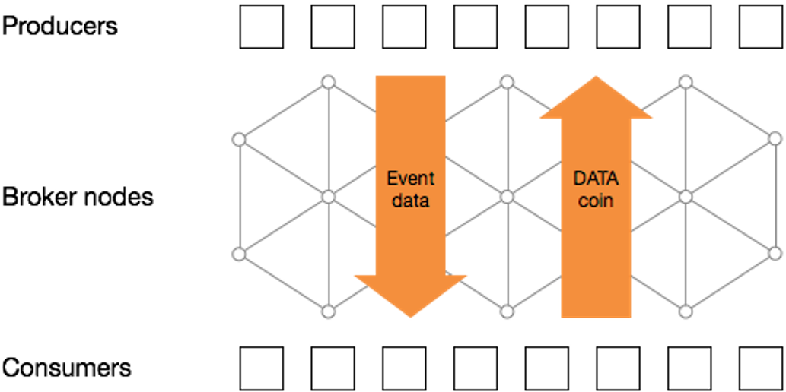

*图6。DATAcoin流的方向与数据相反。*

在分布的数据管道中，数字标记有一个完整的角色。DATAcoin是ADD网络的使用令牌。数据是令牌的符号。

●维护和操作一个P2P网络资源:时间、电力、计算能力和通信带宽。参与的代理节点的激励在第2.4.7节中描述。

●DATAcoin是生产者和消费者之间的补偿手段。在其他

换句话说，它为数据生产者实现了货币化机制。这鼓励数据供应商介入，帮助社区发展，使每个人都受益。

●DATAcoin是业力的基础,社区的声誉指标数据

生产者、数据消费者和消息代理。各方从DATAcoin事务中获取业力:发布数据、消费数据以及运行网络的代理节点。当数据生产者发布的事件被传递给订阅者时，她将获得因果报应。订阅者通过接收事件来赚取业力。代理节点因帮助数据交付和持久性而获得业力。簿记很简单:新业力的数量等于交换数据的数量。不同之处在于业力会衰减并最终失效，而令牌平衡不会。

DATAcoin作为ERC20标记在Ethereum实现。令牌智能合同

维护DATAcoin余额，并确保以不受信任和安全的方式处理付款。遵循ERC20标准可确保与钱包和其他令牌的互操作性。

DATAcoin将在一个令牌生成事件(TGE)中创建，该事件目前安排在2017年9月。其细节、条款和条件，以及详细的时间表将在稍后公布。

**4所示。当前状态**

|  |
| --- |
| 有一个在运输途中。 |
|

我们不是从零开始。有一个功能强大、高度先进的平台

创建数据管道、可视化、脱链处理和Ethereum智能契约。该软件是为云环境构建的，具有可扩展性、集成和容错能力

脑海中。像Kafka和Cassandra这样的大数据框架用于数据处理。

消息传递。ADD平台于2017年2月在EDCON上进行了现场演示，此后在各种区块链会议上进行了演示。

至于谱系，我们创建了第一个版本的软件供我们在算法中使用

5年前的高频交易。这些原则都来自于一个金融背景，要么是quants，要么是交易系统的开发人员，要么是arb交易员，在某些情况下所有的都是。

以上。定量金融是一个实时处理量大的领域

在过去的10到15年里，数据一直是现实。这只是过去几年在那里

同样的工作方式，同样的工具和平台正在进入物联网、IoE的世界，现在又进入区块链的空间。

目前的平台是功能性的，可伸缩的，并且在企业客户的实时使用中。然而，大多数组件并没有直接转换到新世界。存储需要

分布、消息传递、发布/子功能、数据货币化和加密构建在传输层中，以及随着节点协调和加密而建立的对等网络

incentivization。下一节将介绍如何完成这些工作的路线图。

**5。路线图**

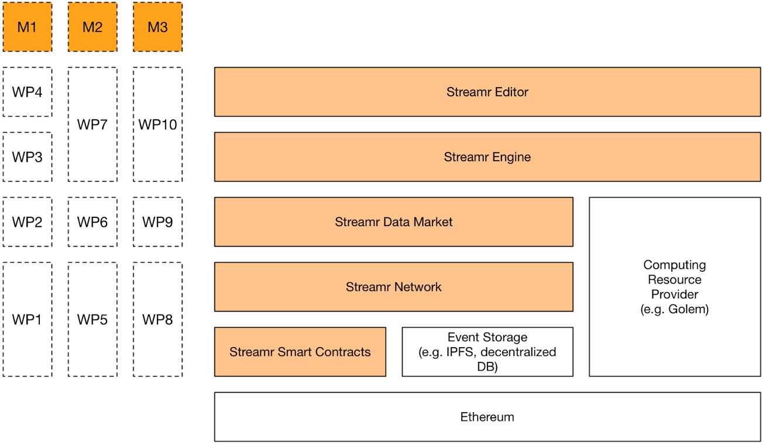

*图7。ADD项目的研发路线图。*

路线图(图7)分为三个里程碑(M1-M3)。每个里程碑迭代地将新特性引入生态架构层。这三个里程碑的每一个都由工作组成

包(WP1-WP10)。在里程碑中完成所有的WPs将完成里程碑。每个工作包对生态架构中的某些层有特定的关注。所有的WPs在一个里程碑将是。

大致上同时工作，但是下一个里程碑的WPs将不会在当前里程碑完成之前开始。

在每个里程碑结束时还将进行安全审计。所有智能合约都是如此

审计，如任何非智能合同代码的相关部分，例如代理客户端本身。

我们选择了迭代全栈方法进行如下推理:

●我们可以提供的东西从一开始就和可用的社区工作。●我们的起点是一个现有的技术生态架构。生态架构是模块化的

层可以在道路的任何一点上升级。

●有形的和有用的可交付成果将达到无论我们的里程碑

范围。这个社区不会被半途而废的解决方案所抛弃;会有功能技术来满足许多业务用例。

**5.1里程碑1**

里程碑1发布第一个版本的激励数据交付网络和

潜在的智能合约。在其他层面上的工作建立在我们已经拥有的与以太生态系统完全整合的基础上。

**WP1(网络、智能合约):原型分布代理网络●创建的第一个原型版本分布代理节点**

●整合libp2p

●secp256k1 ECDSA签名和验证●事件协议

●JSON和Websocket api●流智能合同

●流注册智能合约

●●分区分配网络控制器智能合同

●校验和报告

●●防汛使用发布者/订阅者费用基本DATAcoin奖励计划

旧的“云”消息层和新的分布网络将共存一段时间，直到分布的代理达到规模和稳定性。现有的生产

引擎和编辑器将与旧的代理运行，直到网络层升级。**WP2(市场):贫乏的市场**

●发现公开数据流,初始分类和搜索

●流产品实现,可买的项目授权访问一组流以换取DATAcoin

●用户可以定义流的产品和为他们提供在市场上

●填充不同垂直市场的实时数据流如以下:

○金融市场数据:股票价格,期权价格,商品价格,

密码汇率、法定汇率、交易量和公司行为。Instagram○社交媒体数据:Twitter,Facebook,reddit,flickr,等等。

○交通数据:离职人数,地理位置,速度,走向飞机,船,火车,和当地交通。

○天气数据:温度、降水、湿度、云量、风速、当前和预测。

●市场的第一个版本会有一些集中的“辅助轮”

简化访问管理，反映生产网络的集中化/分布化。

**WP3(引擎):引擎进入以太膜**

●ADD-Web3桥支持Ethereum交互从ADD●智能合同部署,ABI支持预部署合同

●●当地和事务函数调用事件看

●关键和帐户管理

●支持不同testnets mainnet●签名和签名验证

●Dockerizing傀儡的引擎或其他分布计算供应商WP4(编辑):无缝链和off-chain计算

●改善可视化编辑器在发动机完全支持所有Ethereum-related功能●综合可靠性编辑器编写自定义智能合同模块

●一个内置的智能的选择合同模板最常见的用例

(支付、打赌、SLA监视、预测等)，以及轻松地将真实数据流应用到这些模板的能力。

●重新编辑器的UI / UX和相关的web应用程序

**5.2里程碑2**

在这个里程碑中，我们启动了数据市场的第一个版本，以及它在底层网络层中需要的特性。

**WP5(网络、智能合约):支持数据货币化和加密●第一个稳定版本**

●支持基本的加密

●数据许可智能合约

●支持智能合约作为订阅的目标

●添加支持进一步的数据签名方法,例如基于X。509年,新加坡交易所●基本存储在分布式块存储或分布的数据库

●实现和利用业力

●压力测试,优化可伸缩性

**WP6(数据市场):完全分布的市场**

●“训练轮”从最初的市场实现在M1达到充分分布,数据许可证区块链建模为智能合约,

用于许可和访问控制

●初始密钥分发机制在公共网络支持permission-controlled流内容

●卖家身份验证

●卖方声誉机制

**WP7(引擎、编辑):实现分权●迁移到新的网络层**

●部署在机器人或其他容器提供商

●在分布的环境中容错和故障恢复

**5.3里程碑3**

里程碑3的目标是实现完整的ADD远景。里程碑3的研发工作必将在此过程中发生变化，因为以前的里程碑将激发各种想法，社区将要求新的特性。里程碑3还将包含重要的营销努力

采用生态架构。

**WP8(网络):先进的路由,位置模糊●定位模糊**

●多播加密

●压力测试,优化可伸缩性

●●工作中发现的任何问题大规模部署要求社区工作特性

●工作与新兴平台集成WP9(数据市场):社区建设

●添加更多的数据流的数据市场

●流愿望列表,赏金计划加速采用●声誉机制的改进

●增加社区建设WP10(引擎、编辑):随笔

●改善UI和UX的工具

●新员工培训,教程视频,帮助材料

●添加集成在blockchain相关平台,物联网,AI或其他空间

**6。项目管理团队**

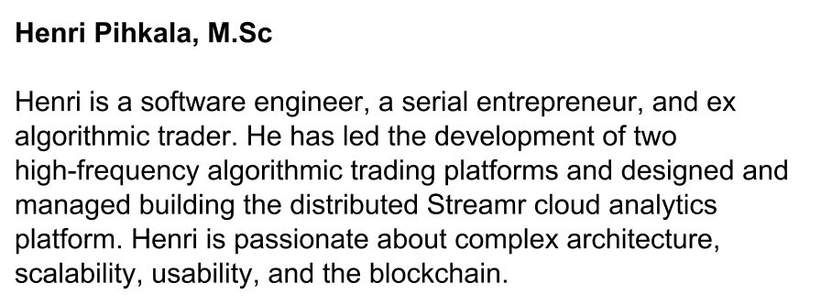



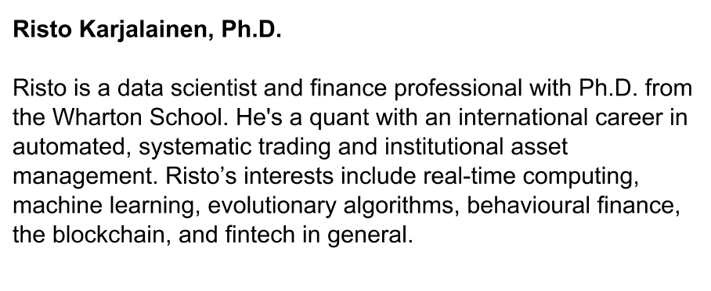

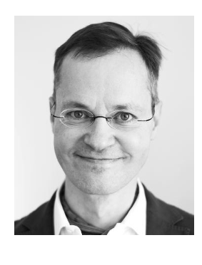

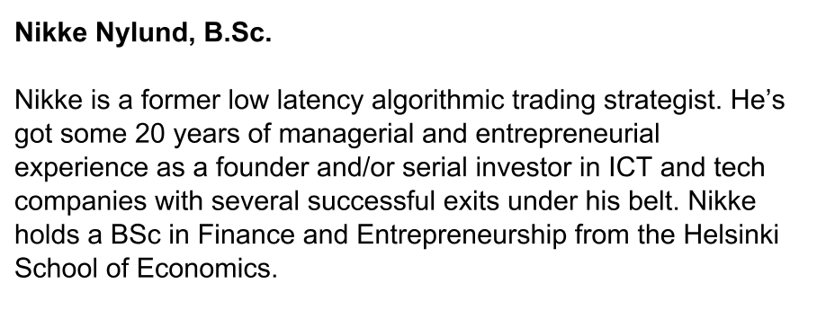



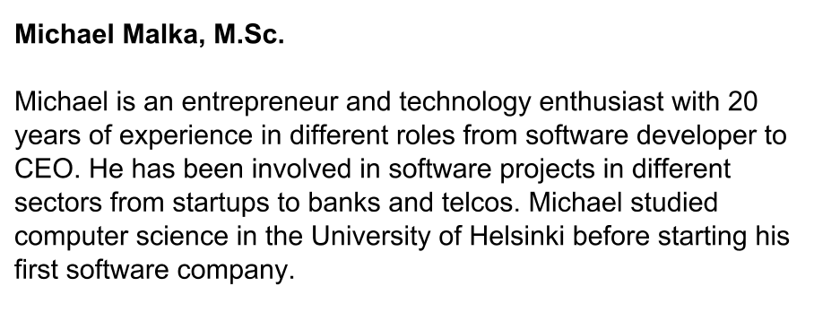



**顾问**

稍后通知

**7. 名词定义、免责声明与风险提示**

**ADD定义（本白皮书、本条款中称ADD或本项目）**

**ADD定义的包含但不限于以下：ADD项目、ADD项目方主体及为其直接或间接服务的自然人、ADD项目计算能力与数据中心、ADD生态的开发者与贡献者、受项目方委派及认可的兼职社群运营参与者、ADD投资人与投资机构、ADD员工及受认可的志愿者、EOSADD超级节点、英国EOS基金会及有利益或股份关联的公司或生意伙伴。**

**[ADD] 定义 （在本白皮书、本条款中称[ADD]或ADD数字代币、ADD权证）**

**本条目中的[ADD]代表由ADD发行的数字代币符号为ADD的EOS主网权证，改权证由合约地址：eosadddddddd（合约精度：0.0000）发放，并于2018年6月22日通过EOS主网按比例空投给到创世快照中持仓超过100EOS的EOS账户的EOS主网ADD权证。**

**7.1 免责声明**

**7.1.1 本项目采取自愿参加、风险自担责任、接受和遵守活动发布内容中的规则和事项。一切因参与者直接或间接引起的法律责任由参与者自行承担。**

**7.1.2 本项目参与者已确认自己有充分的身体、心理和物质上的准备而参加， 对项目中的一切风险及导致的各种后果均可自我承担，并承诺在项目中发生的一切有关自己人身、财产和精神的损失均不会向ADD或ADD定义中未涵盖的本项目关联自然人、机构或商业组织追究法律上的责任。**

**7.1.3 本项目组织者在白皮书及其相关内容宣发中的一切说明和安排均为构想， 不排除在项目开始后，因受人为或自然不可抗力因素影响导致的对本项目原计划的变更和取消。ADD仅保证在取消项目活动或变更相关内容前，尽可能通知到报名参与者（通过自有社交媒体平台如twitter\github\telegram, 发布将视为有效通知)，并说明原因，但不负责承担由此给项目参与者、[ADD]持有人造成的人身、财产和精神上的损失。**

**7.1.4 任何由于黑客攻击、计算机病毒侵入或发作、因政府管制等造成的暂 时性关闭或影响网络正常经营的不可抗力而造成的个人资料泄露、丢失、被盗 用或被窜改等，ADD均不负任何责任。**

**7.1.5 ADD 如因系统维护或升级而需暂停服务时，将会事先公告。若因线路及非 ADD可 控制范围外的硬件故障或其他不可抗力而导致暂停服务，与暂停服务期间造成的一切不便与损失，ADD 不承担任何责任。**

**7.1.6 凡以任何方式直接、间接使用 ADD项目或持有[ADD] 权证的个人、机构及无法用个人或机构的定义可以涵盖的Subjects，均视为自愿认可、接受并遵守本声明的约束，同时自愿永久放弃对ADD发起法律诉讼、提起任何形式的仲裁之权利。**

**7.1.7 此章所包含的信息为风险提示，请相关意向爱好者仔细阅读。该文档 只用于传达信息之用途，并不构成买卖 ADD项目方、所有者、 投资人及投资机构、EOS基金会及关联公司、商业伙伴股份或证券的相关意见。任何类似的提议或征价将在一个可信任的条款下并在可应用的证券法和其它相关法律允许下进行，以上信息或分析不构成投资决策，或具体建议。**

**7.1.8 本文档不构成任何关于证券形式的投资建议，投资意向或教唆投资。**

**7.1.9 本文档不组成也不理解为提供任何买卖行为，或任何邀请买卖任何形 式证券的行为，也不是任何形式上的合约或者承诺。**

**7.1.10 ADD 明确表示相关意向用户明确了解 ADD 项目的风 险，投资者一旦参与投资即表示了解并接受该项目风险，并愿意个人为此承担 一切相应结果或后果。**

**7.1.11 ADD 明确表示不承担任何参与 ADD 项目造成的直接 或间接的损失，包括：本文档提供所有信息的可靠性；由此产生的任何错误， 疏忽或者不准确信息；或由此导致的任何行为。**

**7.1.12 在写这段文字时， 「ADD」不能用来购买相关物品或者服务；ADD项目并未有实质上商业应用。**

**7.1.13 ADD 项目不是一种投资。我们无法保证本项目及「ADD」将会增值，但其也有在某种情况下出现价值下降的可能，那些没有正确地使用 「ADD」的人有可能失去使用ADD的权利，甚至会有可能失去他们的「ADD」。**

**7.1.14 「ADD」不是一种所有权或控制权。控制「ADD」并 不代表对 ADD 应用的所有权，ADD 并不授予任何个人或机构任何参与、控制、或任何关于 ADD 应用决策与商业方向方向及本项目其他事项决策的任何权利。**

**7.1.15 本声明以及其修改权、更新权及最终解释权均属 ADD 所有。**

**7.2 风险提示**

**7.2.1 ADD 项目投资均属于风险投资，投资过程中可能存在市场风 险、经营风险、信用风险、管理风险、政策风险及其它相关风险。**

**7.2.2 风险投资收益来自于项目成长和经营，ADD 不承诺任何固定回报，不承诺保本和最低收益，不做任何形式的担保。**

**7.2.3 证书或账号丢失泄漏导致的丢失「ADD」的风险。**

**「ADD」在分配给所有者时很可能关联至一个EOS体系的 EOS账号，进入 EOS账号的唯一方式就是所有者选择的相关登录凭证，遗失这些凭证将导致「ADD」的遗失。**

**最好的安全储存登录凭证的方式是所有者将凭证分开到一个或数个地方安全储存，且最好不要储存、暴露在工作的地方。**

**7.2.5 EOS核心协议相关的风险。 ADD和「ADD」基于EOS协议开发，因此任何EOS核心协议发生的故 障，不可预期的功能问题或遭受攻击都有可能导致ADD和 [ADD] 以难以意料的方式停止工作或功能缺失。此外，EOS协议中账号的价值也有可能以跟 「ADD」相同方式或其它方式出现价值上下降。**

**7.2.5 购买或持有者凭证相关的风险。 任何第三方获得购买或持有者的登录凭证或私钥，即有可能直接控制购买者的 「ADD」，为了最小化该项风险，购买或持有者必须保护其电子设备以防未 认证的访问请求通过并访问设备内容。**

**7.2.6 司法监管相关的风险。 区块链技术已经成为世界上各个主要国家的监管主要对象，如果监管主体插手或施加影响则 ADD 应用或 [ADD] 可能受到其影响，例如法令限制使用，销售，交易电子代币诸如「ADD」有可能受到限制，阻碍甚至直 接终止 ADD 应用的发展。**

**7.2.7 ADD 应用缺少关注度的风险。 ADD 应用存在没有被大量个人或组织使用的可能性，这意味着公众没有足够的兴趣去开发和发展这些相关分布式应用，这样一种缺少兴趣的现象可 能对 ADD 或其相关应用造成负面影响。**

**7.2.8 ADD 相关应用或产品达不到 ADD 自身或购买或持有者的预期的风险。 ADD 应用当前正处于开发阶段，在发布正式版之前可能会进行比较大的改动，任何 ADD 自身或购买者对 ADD 应用或 ADD 的功能或形式(包括参与者的行为)的期望或想象均有可能达不到预期，任何错误地分析或一个设计的改变等均有可能导致这种情况的发生。**

**7.2.9 黑客或盗窃的风险。 黑客或其它组织或国家均有以任何方法试图打断 ADD 应用或 ADD 功能的可能性，包括服务攻击，恶意软件攻击或一致性攻击等。**

**7.2.10 漏洞风险或密码学科突飞猛进发展的风险。 密码学的飞速发展或者科技的发展诸如量子计算机的发展，或将破解的风险带 给加密代币和 ADD 平台，这可能导致「ADD」的丢失。**

**7.2.11 EOS节点攻击的风险。 就如其它去中心化密码学代币和加密代币一样，用于 ADD 应用的EOS区块链的节点或节点们也容易受到攻击，例如双花攻击、高算力比例攻击、过度竞争攻击，任何成功的攻击对 EOS主链、ADD 应用，「ADD」来说一种风险，尽管 ADD 非常努力地提升系统的安全性，但以上所述的攻击风险是真实存在的。**

**7.2.12 缺少维护或使用的风险。 首先「ADD」不应该被当做一种投资，虽然「ADD」在一定的时间后可能会有一定的价值，但如果「ADD」缺少维护或使用的话， 这种价值可能非常小。如果这种情况发生，那「ADD」后续的跟进持有者或少有跟进持有者，这显然对「ADD」不利。**

**7.2.13 ADD 存在的解散风险。 存在这样的可能，出于各种原因，包括「ADD」自身价格的波动， ADD 应用发展遭遇问题，资金链关系、生意关系的破裂或知识产权索赔等可能性原因，ADD 项目随时都有可能遭遇重大打击或直接解散。**

**7.2.14 应用存在的故障风险。 EOS主链或ADD 项目可能因各方面的原因故障，无法正常提供服务，严重时可能导致用户「ADD」的丢失。**

**7.2.15 无法预料的其它风险。**

**EOS主网代币或密码学代币是一种全新且未经全面测试的技术，除了本白皮书内提及的风险外，此外还存在着一些 ADD 团队尚未提及或尚未预料到的风险，其它风险也 有可能突然出现，或者以多种已经提及的风险的组合的方式出现。**

**结论**

本文概述了我们对EOS主链与区块链分布式应用生态的信心，搭建EOS侧链及ADD本地分布实时数据与安全中心、ADD生态体系的设想。我们相信横跨传统互联网的实时数据和区块链数据的结合管道将变革EOS智能契约、应用开发者和Ðapp生态系统、数据引索及推荐引擎甚至整个互联网及区块链生态。我们的目标是建立一个经过深思熟虑和专业实施的数据生态与应用平台。

ADD将是区块链数据革命的一部分，在这场区块链数据革命中，ADD相信**原有的中心化的云数据服务将被取代。** 在分布式计算中，Golem取代了Azure虚拟机，而IPFS取代了Azure Blob存储。ADD为加入这场革命而自豪，ADD将率先应用EOS提供了数据消息传递和事件处理的分布解决方案，进而取代了Azure EventHub和Azure流分析等平台。

ADD生态架构服务于区块链及互联网的未来需求，并为EOS及区块链的应用程序提供有效的数据及系统化支持。ADD的技术生态架构将是分层的、模块化的，并且构建在高效能的EOS之上（未来也许有更优的性能主链，ADD生态中的数据亦可跨链集合）。由一个由可被激励数据节点逻辑组成的点对点网络矩阵，网络托管发布/订阅机制，并支持加密事件的分布存储。 吞吐量与参与节点的数量成线性关系（理想状态下EOS网络每秒可以处理数百万个事件）。

ADD团队对ADD生态远景的目标:

ADD生态未来将拥有由无数个数据节点贡献并整合的全球最大数据资源交互的能力，如数据存储、处理与分析算力、跨链域通信及带宽资源交互等能力。

ADD可用此最大的数据资源能力自行研发或孵化出更便捷的助力互联网转型区块链的“傻瓜型”开发者平台、应用区块链ADD数据生态进而比肩GOOGLE的搜索引擎与广告系统、具有超高算力与颗粒度超细的脱敏跨链域数据银行与商业应用服务、智能与动态的安全防护与审计体系、社交网络应用等等。

ADD数字代币将是此数据生态体系中流通的主要介质，为数据提供者支付对价、由数据与平台生态使用者支付对价、奖励生态开发者与贡献者，达成更低数据交易与应用成本。